Нефтепровод «Куюмба-Тайшет»

Постановление о строительстве нефтепровода «Куюмба-Тайшет» в Восточной Сибири было подписано Правительством РФ в апреле 2012 года. Длина нефтепровода составит 700 км и позволит подключить к магистрали средние месторождения Юрубчено-Тохомской зоны, помимо Куюмбы и Юрубчены. Нефтепровод будет рассчитан на прокачку 15 млн тонн нефти в год при давлении 75 атмосфер против ранее планируемых 60 атмосфер. Нефтепровод пройдет по территориям Красноярского края (515 км.) и Иркутской области (190 км.) Будущий нефтепровод позволит подключить к трубопроводной системе «Восточная Сибирь — Тихий океан» Юрубчено-Тохомское и Куюмбинское месторождения, расположенные на севере нашего края.
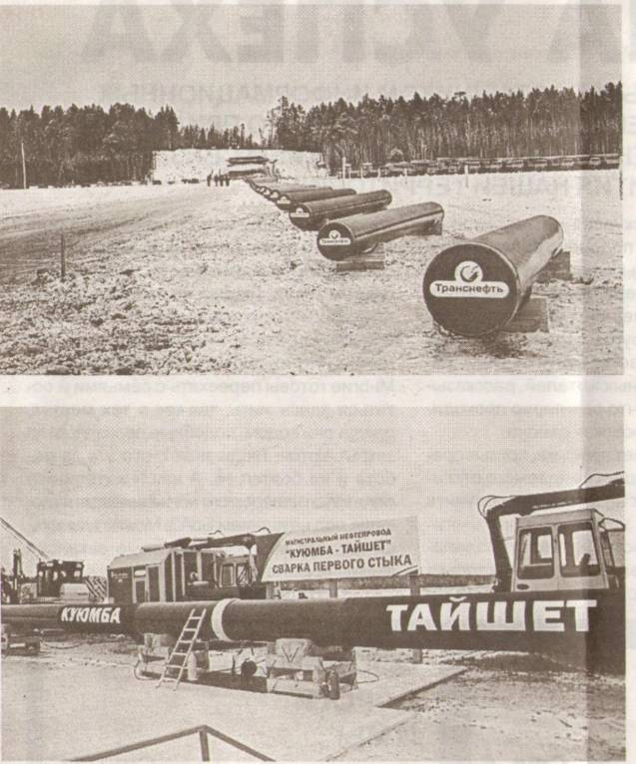
Ориентировочная стоимость всех мероприятий по строительству нефтепровода оценивается в 96,3 млрд руб. Финансирование осуществляется за счет средств компании ОАО «АК «Транснефть». Проект предполагает сооружение трубопровода, 4 нефтеперекачивающих станций, резервуарного парка объемом около 120 тыс кв.м и объектов инфраструктуры.
В начале июля 2013 года были завершены геологические и геодезические изыскания в местах будущих нефтеперекачивающих станций №№ 1, 2, 3, 4. Проводились инженерно-изыскательские работы по вдоль трассы нефтепровода. Всего в изысканиях были задействованы 28 буровых установок.
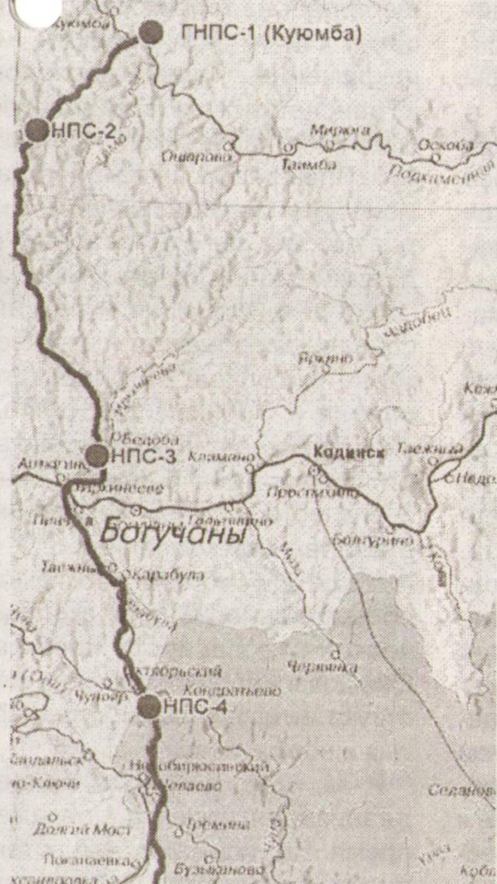
17 декабря 2013 года у берега Ангары вблизи старинной деревеньки Иркинеево встретились руководители Красноярского края, Иркутской области и компании «Транснефти». Произошла сварка первого стыка труб нефтепровода, ввод которого намечен на конец 2016 года.

Метляев С. Золотая середина :[] //Ангарская правда. – 2013. – 20 декабря. – с.2

